Лекция 17
План лекции
- Частотно-токовый метод управления частотой вращения
АТД;
- блок - схема ЭСП с частотно-токовым управлением.

4.6.2. Система частотно-токового управления
В станкостроении большое распространение получил частотно-токовый способ управления асинхронными ЭД, при котором управляющими воздействиями являются частота и амплитуда тока статора. В этом случае преобразователь частоты представляет собой источник переменного тока.
Рассмотрим способы управления моментом ЭД в системах частотно-токового управления. Обычно систему регулирования проектируют так, чтобы потокосцепление ротора ψ₂ == const.
Потокосцепление ротора незначительно отличается от общего потокосцепления машины, поэтому условие ψ₂ == const практически эквивалентно условию ψ₀ == const, которое достигается более простыми средствами.
Стабилизация потокосцепления необходима, чтобы, с одной стороны, предотвратить насыщение магнитной системы, а с другой, — недопустимое уменьшение магнитного потока. Электрическая машина, в которой магнитный поток поддерживается на постоянном уровне (обычно требуют, чтобы ψ₂ == ψ_{2н} ), наилучшим образом используется в энергетическом отношении.
Из второго уравнения (4.13)

На основании схемы замещения

$М=\frac{mR_{2}^{'}}{ω_{1нω}s_{а}}{(I}_{2}^{'})^{2}=mψ_{2}I_{2}^{'}$.

Потокосцепление и момент ЭД определяются током ротора и абсолютным скольжением. Связь между током ротора и током статора 'можно найти по схеме замещения асинхронного ЭД. Если задан приведенный ток ротора I₂’, то намагничивающий ток, как ток в параллельной ветви,
$\overset{\text{.}}{I_{0}=\overset{\text{.}}{I_{2}^{'}{Z_{2}^{'}}/{Z_{0}}}}$
а ток статора $I_{1}={I+I_{2}^{'}}_{0}=I_{2}^{'}\left(\frac{Z_{2}^{'}}{Z_{0}}+1\right)$.
Откуда находим модуль тока ротора
$I_{2}^{'}=\frac{\left|Z_{0}\right|}{\left|Z_{0}+Z_{2}^{'}\right|}I_{1}$
Подставив комплексные значения сопротивлений, получим

$I_{2}^{'}=\frac{X_{0}ν}{\sqrt{\left(R_{2}^{'}\frac{ν}{s_{a}}\right)\overset{2}{}\left(X_{0}ν+X_{2}^{'}ν\right)\overset{2}{}}}I_{1}$

или после сокращения на величину относительной частоты и преобразований
$I_{2}^{'}=\frac{s_{a}}{\sqrt{\left(R_{2}^{'}X_{0}\right)\overset{2}{}+\left(1+σ_{2}\right)\overset{2}{}s_{a}^{2}}}I_{1}$ (4.28)
где σ₂ = $X_{2}^{'}X_{0}$— коэффициент рассеяния обмотки ротора.
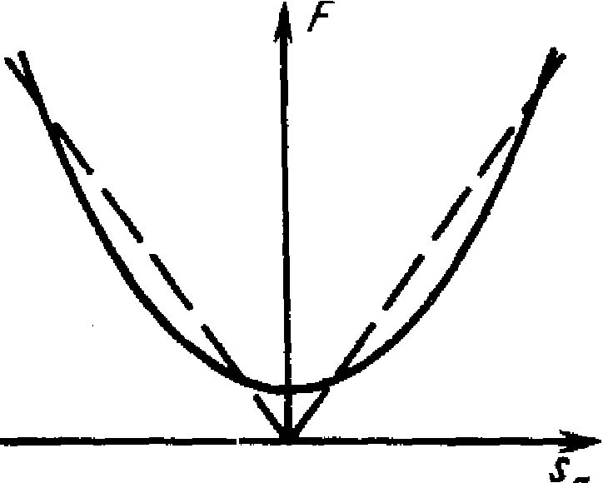

Рис. 4.13. График функции F(s_{a})

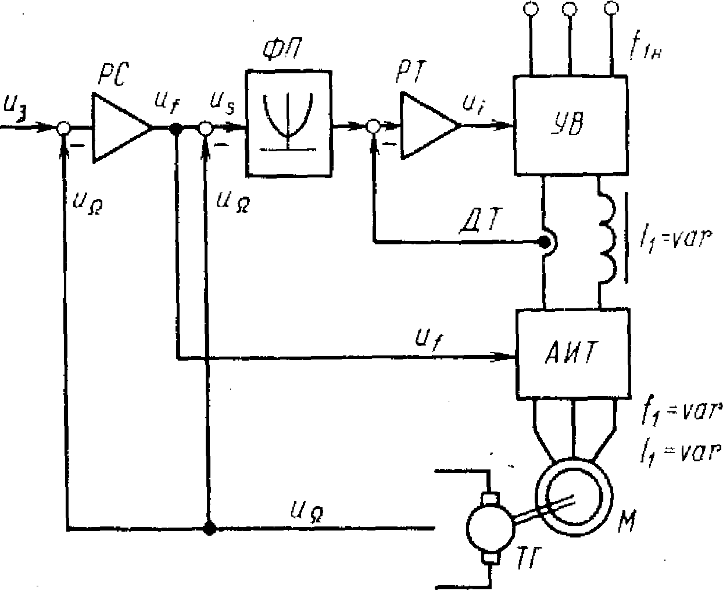
Рис. 4.14. Схема электропривода с частотно-токовым управлением

Видно, что отношение токов ротора и статора не зависит от изменения частоты и является только функцией абсолютного скольжения, поэтому

$I_{2}^{'}=\frac{s_{a}}{F_{}\left(s_{a}\right)}I_{1}$ (4.29)

где смысл выражения F(s_{a}) ясен из (4.28).

Подставив (4.29) в формулы потокосцепления ротора и момента, получим
$ψ_{2}=\frac{R_{2}^{'}}{ω_{1н}}\frac{1}{F_{}\left(s_{a}\right)}I_{1}$ (4.30) (4.31)

Из (4.30) следует, что для реализации условия ψ₂ =ψ_{2н} = const необходимо изменять ток статора в функции абсолютного скольжения
$I_{1}=\frac{ω_{1н}ψ_{2н}}{R_{2}^{'}}F_{}\left(s_{a}\right)$ (4.32)
Функция F(s_{a}) нелинейна (рис. 4.13). Таким образом, в системе частотно-токового регулирования появляется необходимость в преобразовании заданного тока статора в функции абсолютного скольжения. Реализация функции преобразования F (s_{a}) связана с большими трудностями, поэтому на практике ее часто заменяют линейной зависимостью F (s_{a} ) =ks_{a} .
В этом случае условие (4.32) заменяется более простым:

$\frac{I_{1}}{s_{a}}≈\frac{ω_{1н}ψ_{1н}}{R_{2}^{'}k}=\text{const}$ (4.33)

Подставляя это выражение в (4.31), получим
$M_{}=m_{}\frac{ψ_{2н}^{2}}{k^{2}}\frac{ω_{1н}}{R_{2}^{'}}s_{a}=\text{const}s_{a}$.
Полученное равенство означает линейную зависимость момента только от абсолютного скольжения.
На рис. 4.14 представлена схема ЭД с частотно-токовым управлением. Как и в приводе постоянного тока, здесь образована двухконтурная система управления с внутренним контуром тока и внешним контуром скорости (каждый контур имеет собственный регулятор).
Контур скорости имеет традиционное решение. Сигнал задания
u_{a} сравнивается с сигналом u_{ω} , пропорциональным реальной скорости ЭД. На основании разности u_{a} — u_{ω} регулятор скорости (PC} формирует сигнал управления АИТ, задающий частоту тока статора f₁ и, следовательно, скорость магнитного поля.
В контуре тока важное значение имеет функциональный преобразователь (Ф/7), реализующий функцию преобразования F (Sa). На вход функционального преобразователя подается разность выходного сигнала регулятора скорости u_{f} пропорционального заданной частоте тока статора и сигнала тахогенератора, пропорционального скорости ЭД. При соответствующем выборе коэффициентов преобразования k_{f} и k_{Ω} входной сигнал пропорционален абсолютному скольжению
u_{s} = u_{f} – u_{Ω} = k_{f} Ω₀ - k_{Ω} Ω = k_{s} s_{a} .
Скольжение—величина малая, поэтому измерение скорости ротора следует производить с высокой точностью, так как иначе при вычитании двух близких чисел может быть допущена существенная погрешность.
Выходной сигнал функционального преобразователя поступает на регулятор тока (РТ) и сравнивается с реальным током статора, измеренным с помощью датчика тока (ДТ). Отрицательная обратная связь по току обеспечивает необходимую точность контура тока. Выходной сигнал регулятора тока поступает на управляемый выпрямитель и формирует закон изменения тока статора. Исполнительные каналы в частотно-токовом приводе разделены.
Регулятор скорости воздействует на АИТ, а регулятор тока — на управляемый выпрямитель. Подобное разделение позволяет обеспечить высокое качество переходных процессов в приводе.

